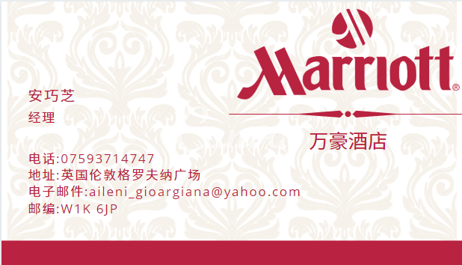

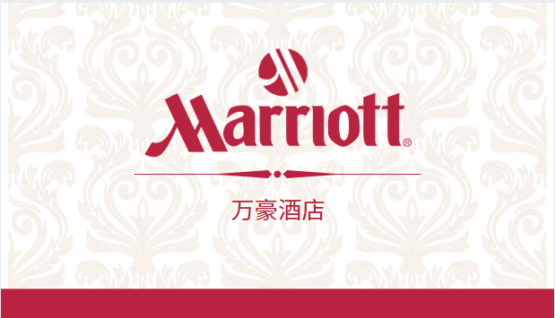

安巧芝
经理
电话:07593714747
地址:英国伦敦格罗夫纳广场
电子邮件:aileni_gioargiana@yahoo.com
邮编:W1K 6JP

万豪酒店

